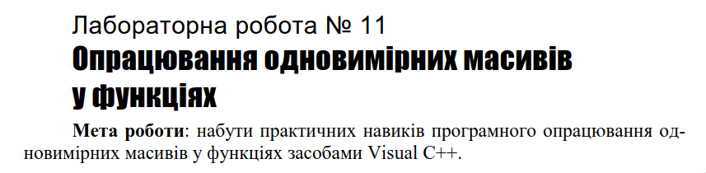

1. 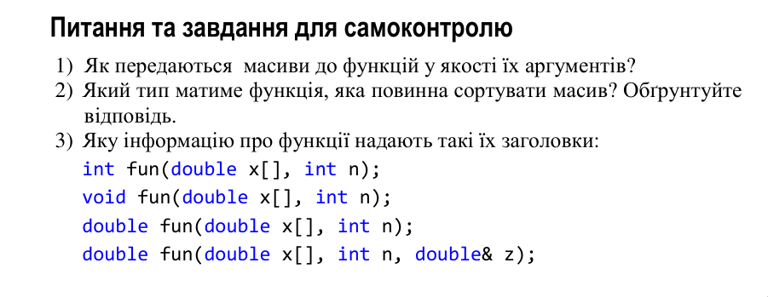При опрацюванні масивів у функціях передавання їх у якості аргументів завжди здійснюється за адресою, тобто передається адреса першого елемента (початок масиву), а доступ до кожного з елементів масиву здійснюється як певний зсув (обчислюваний через індекси) від початку масиву. Передавання одновимірних масивів до функцій у якості аргументів можна організувати одним з трьох способів: double fun (int a[10]); double fun (int a[]); double fun (int *a)
2. Якщо функція для опрацювання елементів масиву не повинна передавати результат як одне значення, а лише переставляє елементи масиву місцями або змінює їхні значення, то таку функцію оголошують з типом результату void (нема величини, що повертається). Оскільки сам масив передається до функції за посиланням, то будь-які змінювання значень елементів масиву у функції буде видно і в основній програмі, яка викликає цю функцію
3. int fun(double x[], int n); Функція приймає масив чисел типу double (**x**) та ціле число (**n**) і повертає значення типу int.

void fun(double x[], int n); Функція приймає масив чисел типу double (**x**) та ціле число (**n**), але не повертає жодного значення (void).

double fun(double x[], int n); Функція приймає масив чисел типу double (**x**) та ціле число (**n**) і повертає значення типу double.

double fun(double x[], int n, double& z); Функція приймає масив чисел типу double (**x**) та ціле число (**n**). Вона також приймає посилання на змінну типу double (**z**). Функція повертає значення типу double і, ймовірно, змінює значення **z**

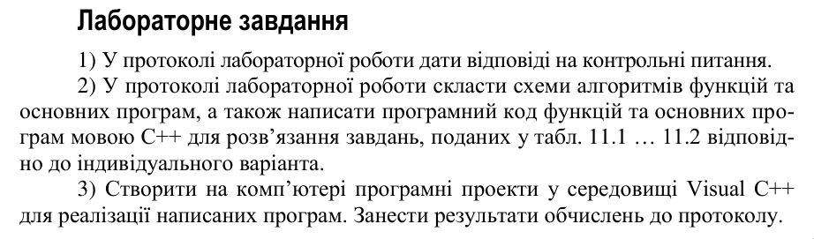

**Таблиця 11.1** **| 9 варіант**



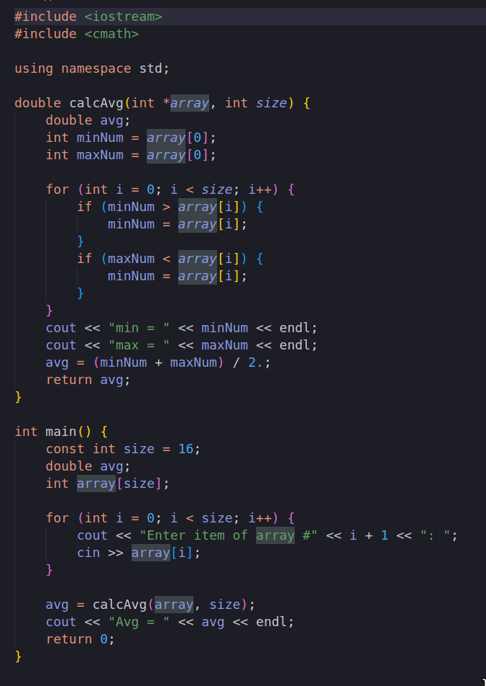

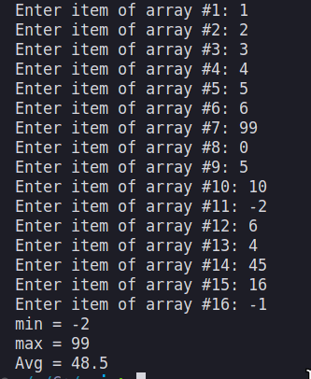

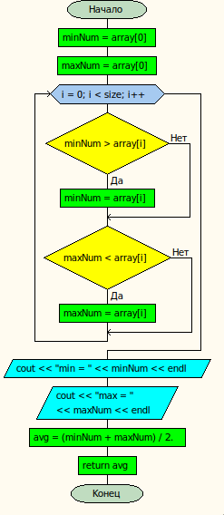

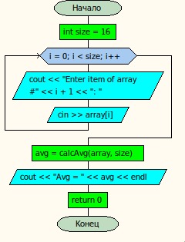

**Таблиця 11.2 | 9 варіант**



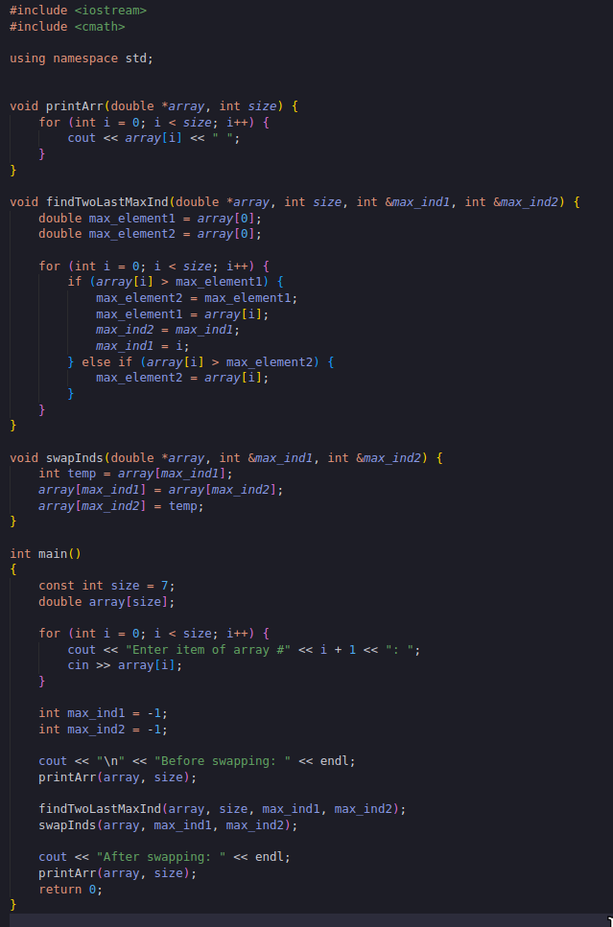

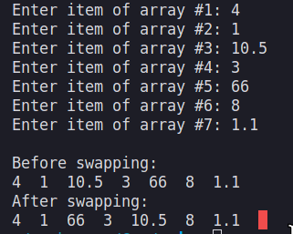

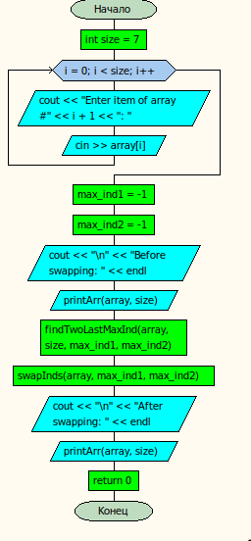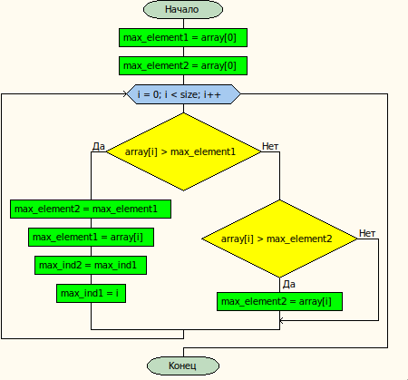

**Роботу виконав: Холодир А. Р.**

**Роботу перевірив:**